Aline DELPIAN
Ecrivaine
Dédicacera vendredi 8 janvier 2021
de 10 h à 13 h
Claudie Erell
A la goule aux fées
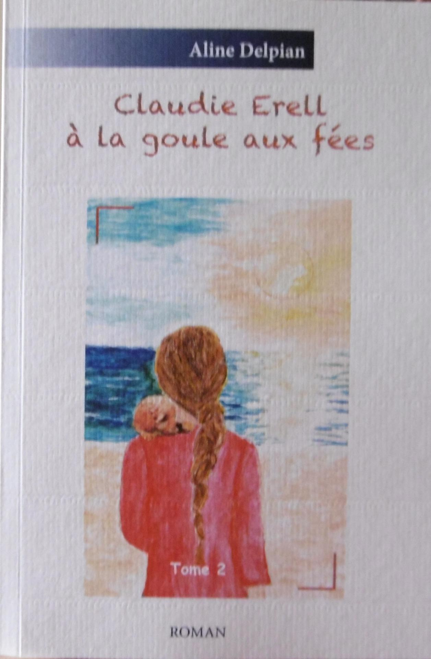

ACADEMIE DES LETTRES
5, bis rue de Dol
22410 SAINT-QUAY-PORTRIEUX

